Вариант 1.
1

Расположите следующие события в хронологической последовательности. Запишите буквы, которыми обозначены события, в правильной последовательности в приведенную в тексте задания таблицу.

А) | Подписание Ништадтского мира
Б) | Составление Соборного уложения
В) | Венчание на царство первого русского царя

1 | 2 | 3

2

Установите соответствие между понятиями и именами исторических личностей, с которыми связано их возникновение.
К каждой позиции первого столбца подберите соответствующую позицию второго и запишите в таблицу выбранные цифры под соответствующими буквами.

 | ПОНЯТИЯ |  | ИСТОРИЧЕСКИЕ ЛИЧНОСТИ
А) | Земский собор | 1) | Петр I
Б) | учреждение патриаршества | 2) | Екатерина II
В) | «просвещенный абсолютизм» | 3)  4) | Иван IV  Федор Иоаннович

А | Б | В

3

Установите соответствие между именами исторических лиц и их деятельностью.
К каждой позиции первого столбца подберите соответствующую позицию второго и запишите в таблицу выбранные цифры под соответствующими буквами.

 | ИСТОРИЧЕСКИЕ ЛИЦА |  | ДЕЯТЕЛЬНОСТЬ
А) | Василий Голицын | 1) | боярин, воспитатель царя  Алексея Михайловича
Б) | Алексей Адашев | 2) | сподвижник царевны Софьи,  участник Крымских походов
В) | Козьма Минин | 3) | один из вождей народного  ополчения в период Смуты
 |  | 4) | деятель Избранной Рады, возглавлял Челобитный приказ

А | Б | В

4
Установите соответствие между датами и событиями внешней политики.
К каждой позиции первого столбца подберите соответствующую позицию второго и запишите в таблицу выбранные цифры под соответствующими буквами.

 | Даты |  | События
А) | 1556 г. | 1) | Ништадтский мир
Б) | 1721 г. | 2) | Присоединение Крыма
В) | 1609-1618 гг. | 3) | Польская интервенция
 |  | 4) | Присоединение Астрахани

А | Б | В

5

Установите соответствие между именами правителей и принятыми ими указами.
К каждой позиции первого столбца подберите соответствующую позицию второго и запишите в таблицу выбранные цифры под соответствующими буквами.

 | ПРАВИТЕЛИ |  | УКАЗЫ
А) | Екатерина II | 1) | Указ «О наследии престола»
Б) | Пётр I | 2) | «Жалованная грамота дворянству»
В) | Федор Алексеевич | 3) | Отмена местничества
 |  | 4) | «Указ об основании Московского Университета»

А | Б | В

6
Какие три события из перечисленных ниже относятся к царствованию Петра I? Обведите цифры, под которыми эти события указаны и выпишите их в строке «Ответ».

1) | Созыв первого земского собора
2) | учреждение Святейшего Синода
3) | введение гражданского шрифта
4) | учреждение патриаршества
5) | издание «Апостола»
6) | введение рекрутской повинности

Ответ: ________________________

7
Расположите следующие термины в хронологическом порядке их появления в отечественной культуре. Запишите буквы, которыми обозначены термины, в правильной последовательности в приведенную в тексте задания таблицу, а затем перенесите их в бланк.

А) | Кунсткамера
Б) | Московский университет
В) | Первый печатный двор

1 | 2 | 3

8
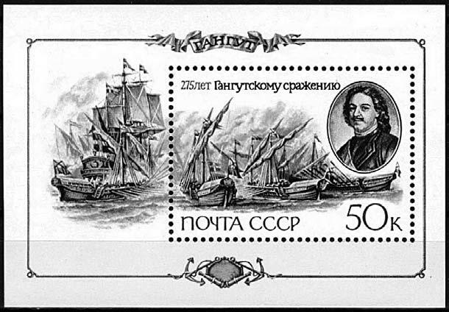

Какие суждения о данном почтовом блоке являются верными? Выберите два суждения из пяти предложенных. Запишите цифры, под которыми они указаны.

 | 1) | Данный почтовый блок выпущен в 1970-х гг.
 | 2) | В сражении, которому посвящён почтовый блок, с российской стороны участвовал галерный флот.
 | 3) | Монарх, изображённый на почтовом блоке, стал первым российским императором.
 | 4) | Сражение, которому посвящён данный почтовый блок, произошло в ходе Семилетней войны.
 | 5) | В период правления монарха, изображённого на почтовом блоке, был издан указ о трёхдневной барщине.

Ответ: _____________________________

9
Ниже приведён перечень терминов. Все они, за исключением одного, непосредственно связаны с периодом правления Ивана IV.
1) Земский собор; 2) Соборное уложение; 3) Избранная рада; 4) опричное войско; 5) Стоглавый собор.
Найдите и запишите порядковый номер термина, «выпадающего» из данного ряда.

Ответ: _____________________________

10

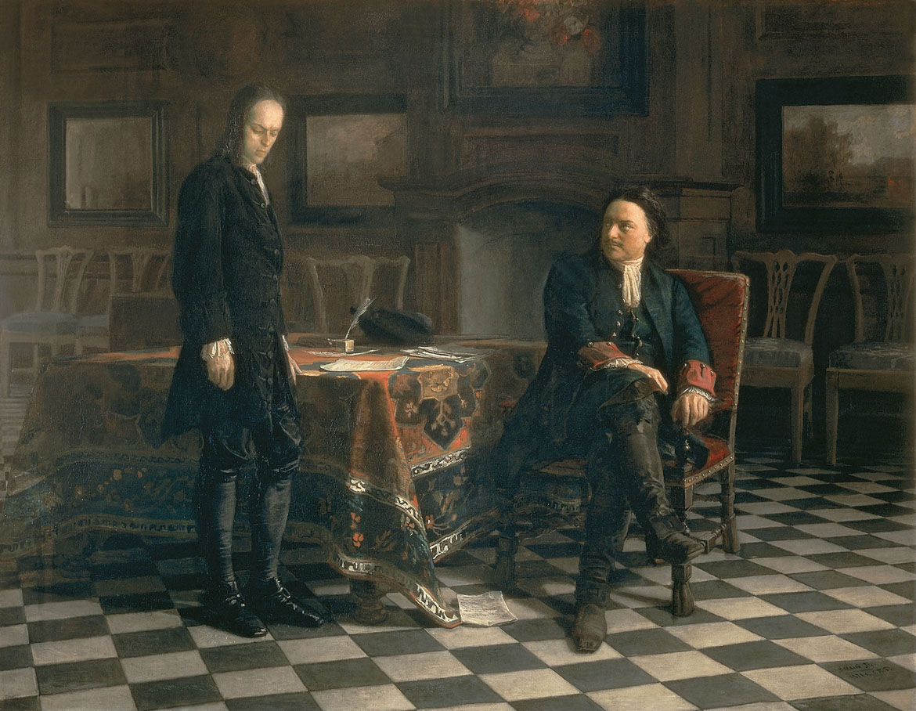

1. Внимательно рассмотри картину – людей, обстановку, в которую они помещены. Кто изображён на ней. Объясни свой ответ.

2. В какой момент изображены эти люди? Что между ними происходит? Объясни свой ответ.

3. Какие исторические события позволяет вспомнить эта картина? Когда они произошли?

4. Какую роль в истории страны они сыграли?

5. Кого ещё из современников этих событий ты можете назвать?

Вариант 2.

1

Расположите следующие события в хронологической последовательности. Запишите буквы, которыми обозначены события, в правильной последовательности в приведенную в тексте задания таблицу.

А) | Пресечение династии Рюриковичей
Б) | Церковная реформа патриарха Никона
В) | Работа Уложенной комиссии

1 | 2 | 3

2

Установите соответствие между понятиями и именами исторических личностей, с которыми связано их возникновение.
К каждой позиции первого столбца подберите соответствующую позицию второго и запишите в таблицу выбранные цифры под соответствующими буквами.

 | ПОНЯТИЯ |  | ИСТОРИЧЕСКИЕ ЛИЧНОСТИ
А) | опричнина | 1) | Борис Годунов
Б) | самозванец | 2) | Анна Иоанновна
В) | кондиции | 3) | Иван IV
 |  | 4) | Софья Алексеевна

А | Б | В | Г

3

Установите соответствие между именами исторических лиц и их деятельностью.
К каждой позиции первого столбца подберите соответствующую позицию второго и запишите в таблицу выбранные цифры под соответствующими буквами.

 | ИСТОРИЧЕСКИЕ ЛИЦА |  | ДЕЯТЕЛЬНОСТЬ
А) | Андрей Курбский | 1) | создатель Черноморского военного флота, руководил присоединением Крыма
Б) | Франц Лефорт | 2) | сподвижник Петра I, возглавлял Великое посольство
В) | Григорий Потёмкин | 3) | глава Посольского приказа при Алексее Михайловиче, автор Новоторгового устава
 |  | 4) | деятель Избранной Рады, сбежавший в Литву

А | Б | В

4

Установите соответствие между датами и событиями внешней политики.
К каждой позиции первого столбца подберите соответствующую позицию второго и запишите в таблицу выбранные цифры под соответствующими буквами.

 | Даты |  | События
А) | 1774 г. | 1) | Смоленская война
Б) | 1632-1634 гг. | 2) | Взятие Казани
В) | 1700 г. | 3) | Кючук-Кайнарджийский мир
Г) | 1552 г. | 4) | Нарвская конфузия

А | Б | В | Г

5

Установите соответствие между именами правителей и принятыми ими указами.
К каждой позиции первого столбца подберите соответствующую позицию второго и запишите в таблицу выбранные цифры под соответствующими буквами.

 | ПРАВИТЕЛИ |  | УКАЗЫ
А) | Пётр III | 1) | «Наказ»
Б) | Иван IV | 2) | «Указа о заповедных летах»
В) | Алексей Михайлович | 3) | «Соборного Уложения 1649 г.»
 |  | 4) | «Манифест о вольности дворянства»

А | Б | В

6
Какие три события из перечисленных ниже относятся к Смутному времени? Обведите цифры, под которыми эти события указаны и выпишите их в строке Ответ.

1) | создание народного ополчения
2) | учреждение опричнины
3) | введение рекрутской повинности
4) | подписание крестоцеловальной записи
5) | издание указа о единонаследии
6) | Польская интервенция

Ответ: ________________________

7
Расположите следующие термины в хронологическом порядке их появления в отечественной культуре. Запишите буквы, которыми обозначены термины, в правильной последовательности в приведенную в тексте задания таблицу, а затем перенесите их в бланк.

А) | Домострой
Б) | Основание Санкт-Петербурга
В) | Славяно-греко-латинская академия

1 | 2 | 3

8

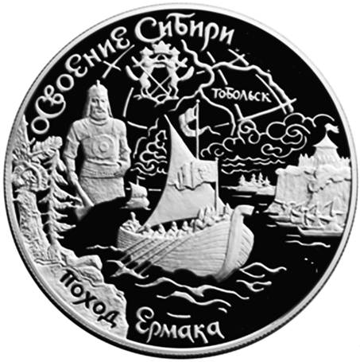
Какие суждения о данной монете являются верными? Выберите два суждения из пяти предложенных. Запишите в таблицу цифры, под которыми они указаны.

 | 1) | Исторический деятель, изображенный на монете, погиб в походе, которому она посвящена.
 | 2) | Поход, которому посвящена монета, был начат при первом царе из династии Романовых.
 | 3) | Современником исторического деятеля, изображённого на монете, был русский первопечатник Иван Фёдоров.
 | 4) | В результате похода, которому посвящена монета, к России была присоединена Восточная Сибирь.
 | 5) | Поход, которому посвящена монета, описан в произведении Афанасия Никитина «Хождение за три моря».

Ответ: ______________________________________
9
Ниже приведён перечень терминов. Все они, за исключением одного, относятся к событиям, явлениям периода правления Петра I.
1) стрелецкий бунт; 2) рекруты; 3) «вольные хлебопашцы»; 4) ассамблеи; 5) Великое посольство.
Найдите и запишите порядковый номер термина (названия), «выпадающего» из данного ряда.

Ответ: ______________________________________

10

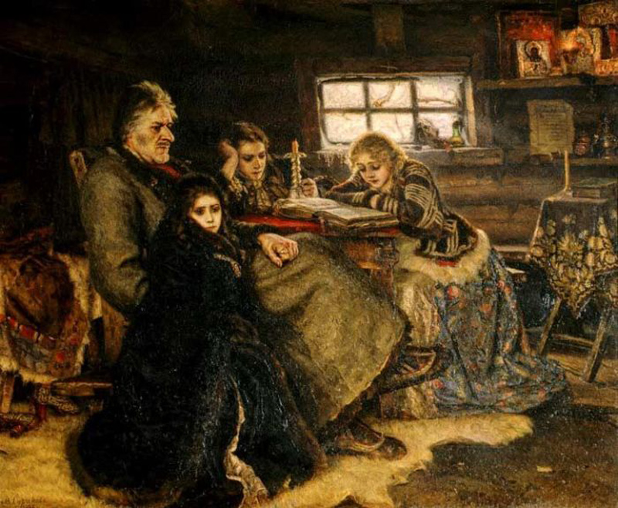

1. Внимательно рассмотри картину – людей, обстановку, в которую они помещены. Предположи, кто изображён на ней. Объясни свой ответ.

2. Характерна ли для них эта обстановка? Объясни свой ответ.

3. В какой период русской истории происходят события, изображённые на этой картине?

4. Назовите точные хронологические рамки этого периода.

5. Кого ещё из современников этих событий вы можете назвать?

